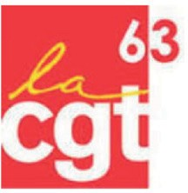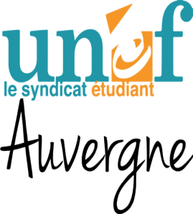

Les 21 et 28 novembre 2020, à Clermont-Ferrand comme dans toute la France, des dizaines de milliers de manifestants ont exprimé leur refus de la loi relative à la sécurité globale qui s’inscrit dans un processus de restriction de toutes les libertés, à commencer par les libertés syndicales… Pour les organisations syndicales CGT, FO, FSU et UNEF, le droit de manifester, celui de se rassembler, celui de distribuer des tracts ou d’afficher des publications, celui de représenter les salariés ou celui de faire grève ne sont pas négociables ni sujets à quelques circonstances que ce soient ! Il en va de même pour la liberté d’expression et d’information !
Pour les organisations syndicales CGT, FO, FSU et UNEF, le mot d’ordre est clair :
RETRAIT DE LA LOI SÉCURITÉ GLOBALE
LEVÉE DE L’ÉTAT D’EXCEPTION
NON À LA REMISE EN CAUSE DES LIBERTÉS DÉMOCRATIQUES
Arrêt des poursuites contre les militants syndicaux

Les salariés, du privé comme du public, sont confrontés aux conséquences d’une crise sociale d’une extrême gravité : suppressions d’emplois, chômage partiel, remise en cause des droits au travers des accords de performance collective, gel des salaires, aggravation de la politique de démantèlement et de privatisation des services publics, attaques contre l’école, l’université, ses personnels et les étudiants…

Et le gouvernement en rajoute en promouvant son projet de réforme des retraites comme le moyen de prendre en charge la dette liée à l’épidémie…

Les organisations syndicales du Puy de Dôme CGT, FO, FSU et UNEF rappellent les revendications sur lesquelles elles appellent de manière permanente à la mobilisation :

- Non au système unique de retraite par point
- Abandon de la réforme de l’assurance chômage
- Retrait de la Loi de Programmation de la Recherche
- Augmentation générale des salaires
- Arrêt des licenciements dans le privé …
- Arrêt des suppressions de postes dans le public et création de tous les postes nécessaires
- Investissement massif de l’Etat dans les services publics

Pour les organisations syndicales du Puy de Dôme CGT, FO, FSU et UNEF, la résolution de la crise ne passe pas par des mesures de restrictions des libertés démocratiques, individuelles et collectives, et des projets de remise en cause des conquêtes sociales, mais par la satisfaction des revendications sociales et démocratiques.

Dans la continuité du mouvement établi depuis plusieurs années, en particulier à l’occasion du combat contre le projet de réforme des retraites, c’est sur ces revendications que les organisations syndicales CGT, FO, FSU et UNEF participeront à la mobilisation du 5 décembre 2020

Manifestation samedi 5 décembre 2020 à 15 h
Place de Jaude à Clermont-Ferrand

